Флаг России
- Россия
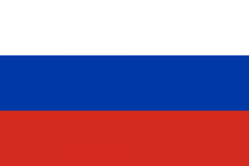
Флаг России был утверждён 11 декабря 1993 года.
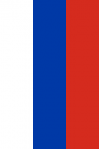
вертикальное расположение
флага России
На протяжение второй половины 19 века среди историков велись споры какой же флаг считать национальным: бело-сине-красный или чёрно-жёлто-белый. Вопрос был официально решён 28 апреля 1883 года (7 мая 1883 года это решение было включено в Собрание узаконений Российской империи.), когда "Повелением о флагах для украшения зданий в торжественных случаях" Александр III, склонявшийся к русофильству, распорядился использовать исключительно бело-сине-красный флаг.
Данные цвета используются также и в панславянских флагах. Считается, что именно флаг России явился прототипом для многих флагов, основной национальный состав которых - это славянские народы. К панславянским флагам принято относить флаги: флаг Словакии, флаг Словении, флаг Чехии, флаг Сербии, флаг Хорватии.
Флаг России включён в Государственный геральдический регистр Российской Федерации под номером 2.
За надругательством над флагом в Уголовном кодексе Российской Федерации (статья 329 УК РФ) предусмотрено наказание в виде лишения свободы сроком до двух лет.
Среди всех флагов стран мира является одним из немногих, который послужил прототипом для других международных флагов.

Описание
"Государственный флаг Российской Федерации представляет собой прямоугольное полотнище из трёх равновеликих горизонтальных полос: верхней - белого, средней - синего и нижней - красного цвета. Отношение ширины флага к его длине - 2:3".

Символизм цвета флага России
Официального толкования цветов флага страны не существует.
Трактовка первая:
- Белый цвет олицетворяет чистоту помыслов, благородность, а также откровенность.
- Синий цвет символизирует величие, верность, целомудрие.
- Красный цвет обозначает отвагу, мужество, смелость и великодушие.

ФЛАГ РЕСПУБЛИКИ БАШКОРТОСТАН

Описание
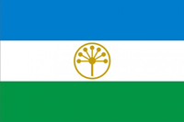
Флаг Республики Башкортостан – горизонтально ориентированное прямоугольное полотнище формата 2 к 3, состоящее из синей, белой и зеленой полос одинакового размера, расположенных сверху вниз. Центральный символ флага расположен в середине белой полосы – это золотое кольцо, внутри которого находится зонтичное соцветие курая (ребросемянника уральского) с семью лепестками.

Символика
Каждый цвет башкирского флага имеет свое значение: синий – честность и ясность, белый – мир, дружелюбность и открытость, зеленый – жизненный расцвет и возрождение. Соцветие курая олицетворяет единство народов Республики, а лепестки соответствуют числу исторических родов, проживавших на территории Башкортостана. Золотой цвет кольца и цветка символизирует изобилие, богатство и достоинство.

История
В 1992 году Башкирская АССР была переименована в Республику и 25 февраля утвердила новый региональный флаг. Именно в этот день с 2001 года отмечается День флага в Башкортостане, когда во всех населенных пунктах Республики вывешиваются уличные флаги и проходят торжественные мероприятия в честь официального символа Башкортостана.
В нашей компании вы можете заказать изготовление флагов Республики Башкортостан, а также приобрести подставки или кронштейны для них. Возможные тиражи, цены и сроки изготовления указаны в разделе Флаги, более подробную информацию уточняйте у менеджеров нашей компании.

Бакалинский район Флаг
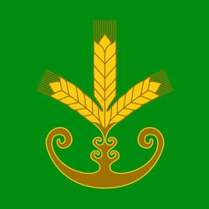
Прямоугольное полотнище с соотношением ширины к длине 2:3, воспроизводящее композицию герба Бакалинского района в зеленом и желтом цветах.
Утвержден решением Совета муниципального района Бакалинский район Республики Башкортостан от 17 июля 2006 года N 108.
Внесен в Государственный регистр символики в Республике Башкортостан с присвоением регистрационного номера 002.
Внесен в Государственный геральдический регистр Российской Федерации с присвоением регистрационного номера 3199.
Автор Салават Гилязетдинов.
Обоснование символики
В гербе нашли отражение исторические, социально-экономические и иные особенности района. Главное богатство района – земля. Согласно летописи в далеком XVII веке она принадлежала башкирам Киргизской, Бюлярской и других волостей. В результате их активного освоения появляется Бакалинская крепость, положившая впоследствии начало современному Бакалинскому району.
Главной фигурой герба является композиция из трех золотых колосьев в золотой подставке, которая означает, что основной деятельностью в районе является производство сельскохозяйственной продукции, занятие земледелием. Вся композиция указывает, что в районе проживает многонациональный, трудолюбивый народ, объединенный созидательным трудом.
Золотой цвет – это символ справедливости, милосердия, смирения, а также богатства, знатности и самостоятельности.
Рельеф местности в районе увалисто-холмистый, покрытый березовыми, хвойными, дубовыми лесами, занимающими одну треть его территории.
Две большие реки Сюнь и Ик, около 100 родников, 18 рукотворных прудов являются несомненным украшением и достоянием бакалинцев. Ресурсы недр представлены месторождениями нефти, гравийно-песчаной смеси, глины, известкового камня.
Поэтому цветом поля герба выбран зеленый цвет, символизирующий изобилие, плодородие, радость, свободу, покой и мир.

